【PROFINET通信征文】一次PN通讯错误处理过程及方法
PN网络速度快，电缆布线简便，维修更换设备只插拔自己的网线，不影响其它设备，比PROFIBUS-DP方便的多，快速更换设备PROFINET 可通过组态时分配的名称来识别。当更换故障设备时，只需要用软件更改设备名称和IP地址。抗干扰能力强，可以利用光缆远距离传输数据。
本文分享了铁厂PN网络的出故障排查过程和处理措施，希望给同行提供参考。炼铁厂八高炉原控制系统采用PROFIBUS-DP系统，在2022年2月份大修改造成PROFINET网络，高炉的配置的西门子400系列PN网络，网里带了5个PN编码器，7个ET200M站、3个直流装置、2个G120变频器、
23年国庆长假期间南、北探尺直流装置型号：6RA8018-6PV62-0AA0-Z ，溜槽主备用变频器电源模块为6SL3210-1PE24-5UL0 ，控制模块型号6SL3040-1LA01-0AA0，都报F01910通讯故障，复位后运行一段时间又报F1910故障停机，每次停机，都需要到控制器上按复位按钮，就可正常使用用，但不确定什么时候就又会出现，严重影响生产。
1.以下是官方关于F01910的简介
1.1F01910 (N, A)现场总线设定值超时
信息类别：与上位机控制器的通讯故障
反应： OFF3 (IASC/直流制动器, OFF1, OFF2, STOP1, STOP2, 无)
应答： 立即
原因： 从现场总线接口（板载、PROFIBUS/PROFINET/USS）接收设定值的过程被中断。
- 总线连接断开。
- 控制器关机。
- 控制器被设为 STOP。
参见： p2047 (PROFIBUS 附加监控时间)
处理： 确保总线连接，并把控制器状态设置为 RUN。
PROFIBUS 从站冗余模式：

主要是告知是通讯故障，和可能的原因，根据上面判断是信号干扰的可能很大，所以使用两个方面处理

2.硬件方面
2.1 使用屏蔽网线（如STP或FTP）在传输线中增加了屏蔽层，可以有效抵御外部电磁干扰，确保信号稳定传输。适用于电磁环境复杂的场所，如机房和工业环境，我们使用了西门子的专用网线和网线插头重新布置。
2.2 合理布线 在布线时，尽量避免网线与电源线、信号线交叉或并行，以减少电磁干扰的可能性。保持网线与干扰源（如高压电线、变压器等）之间的距离，建议至少保持30厘米以上的距离，利用检修时间重新整理了动力线和网线。
2.3 交换机问题 PN交换机专为Profinet网络设计，保障了数据传输的实时性和可靠性。交换机的电源要特别注意，有次出问题发现交换机电源电压不够，查看交换机有冗余电源接口，所以配置了双电源。

3.软件方面
3.1通过他搞通讯的西门子工程师沟通，PN通讯的配置做了以下更改

3.1.1点开step7硬件配置HW CONFIG,依次点在PN网络中的设备。
3.1.2在下面设备清单里双击PN-IO。
3.1.3在属性窗口中的IO周期TAB.
3.1.4在更新时间栏目中，选择模式由自动改为“固定更新时间”,更新周期由原来的2ms改为32ms。
3.1.5监视狗时间中“带有丢失的IO数据的已接受更新周期的数据（N)由3个改为60个，相应的监视狗时间由原来的6ms变成1920ms。
通过以上更改PN通讯的抗干扰能力大大提高，对于短时间出现的干扰信号直接屏蔽掉。
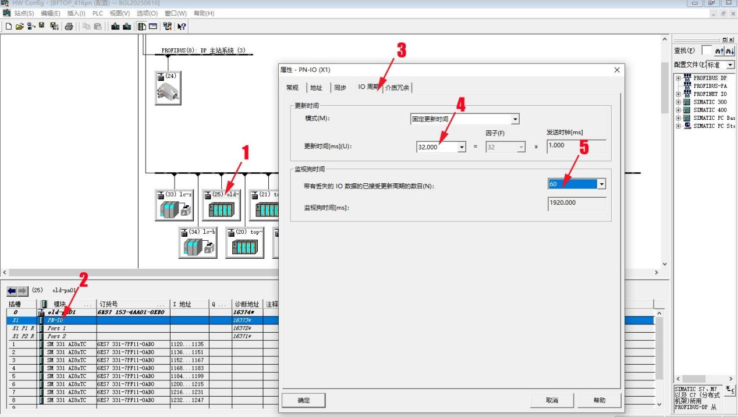
（图1）step7网络配置

结论：通过改以上参数近一年的时间里，编码器和变频直流，在没有出现过报错现象。
PROFINET 网络带来了便利，但是也带来了新的挑战，需要使用新的知识来处理新的事物，对应比如常用的PING 命令是1s的刷新频率测试；而pn站的通讯是4ms的刷新频率，普通的ping 命令不能使用，需要用西门子提供的ruggedcom ping软件来测试PN通讯。

